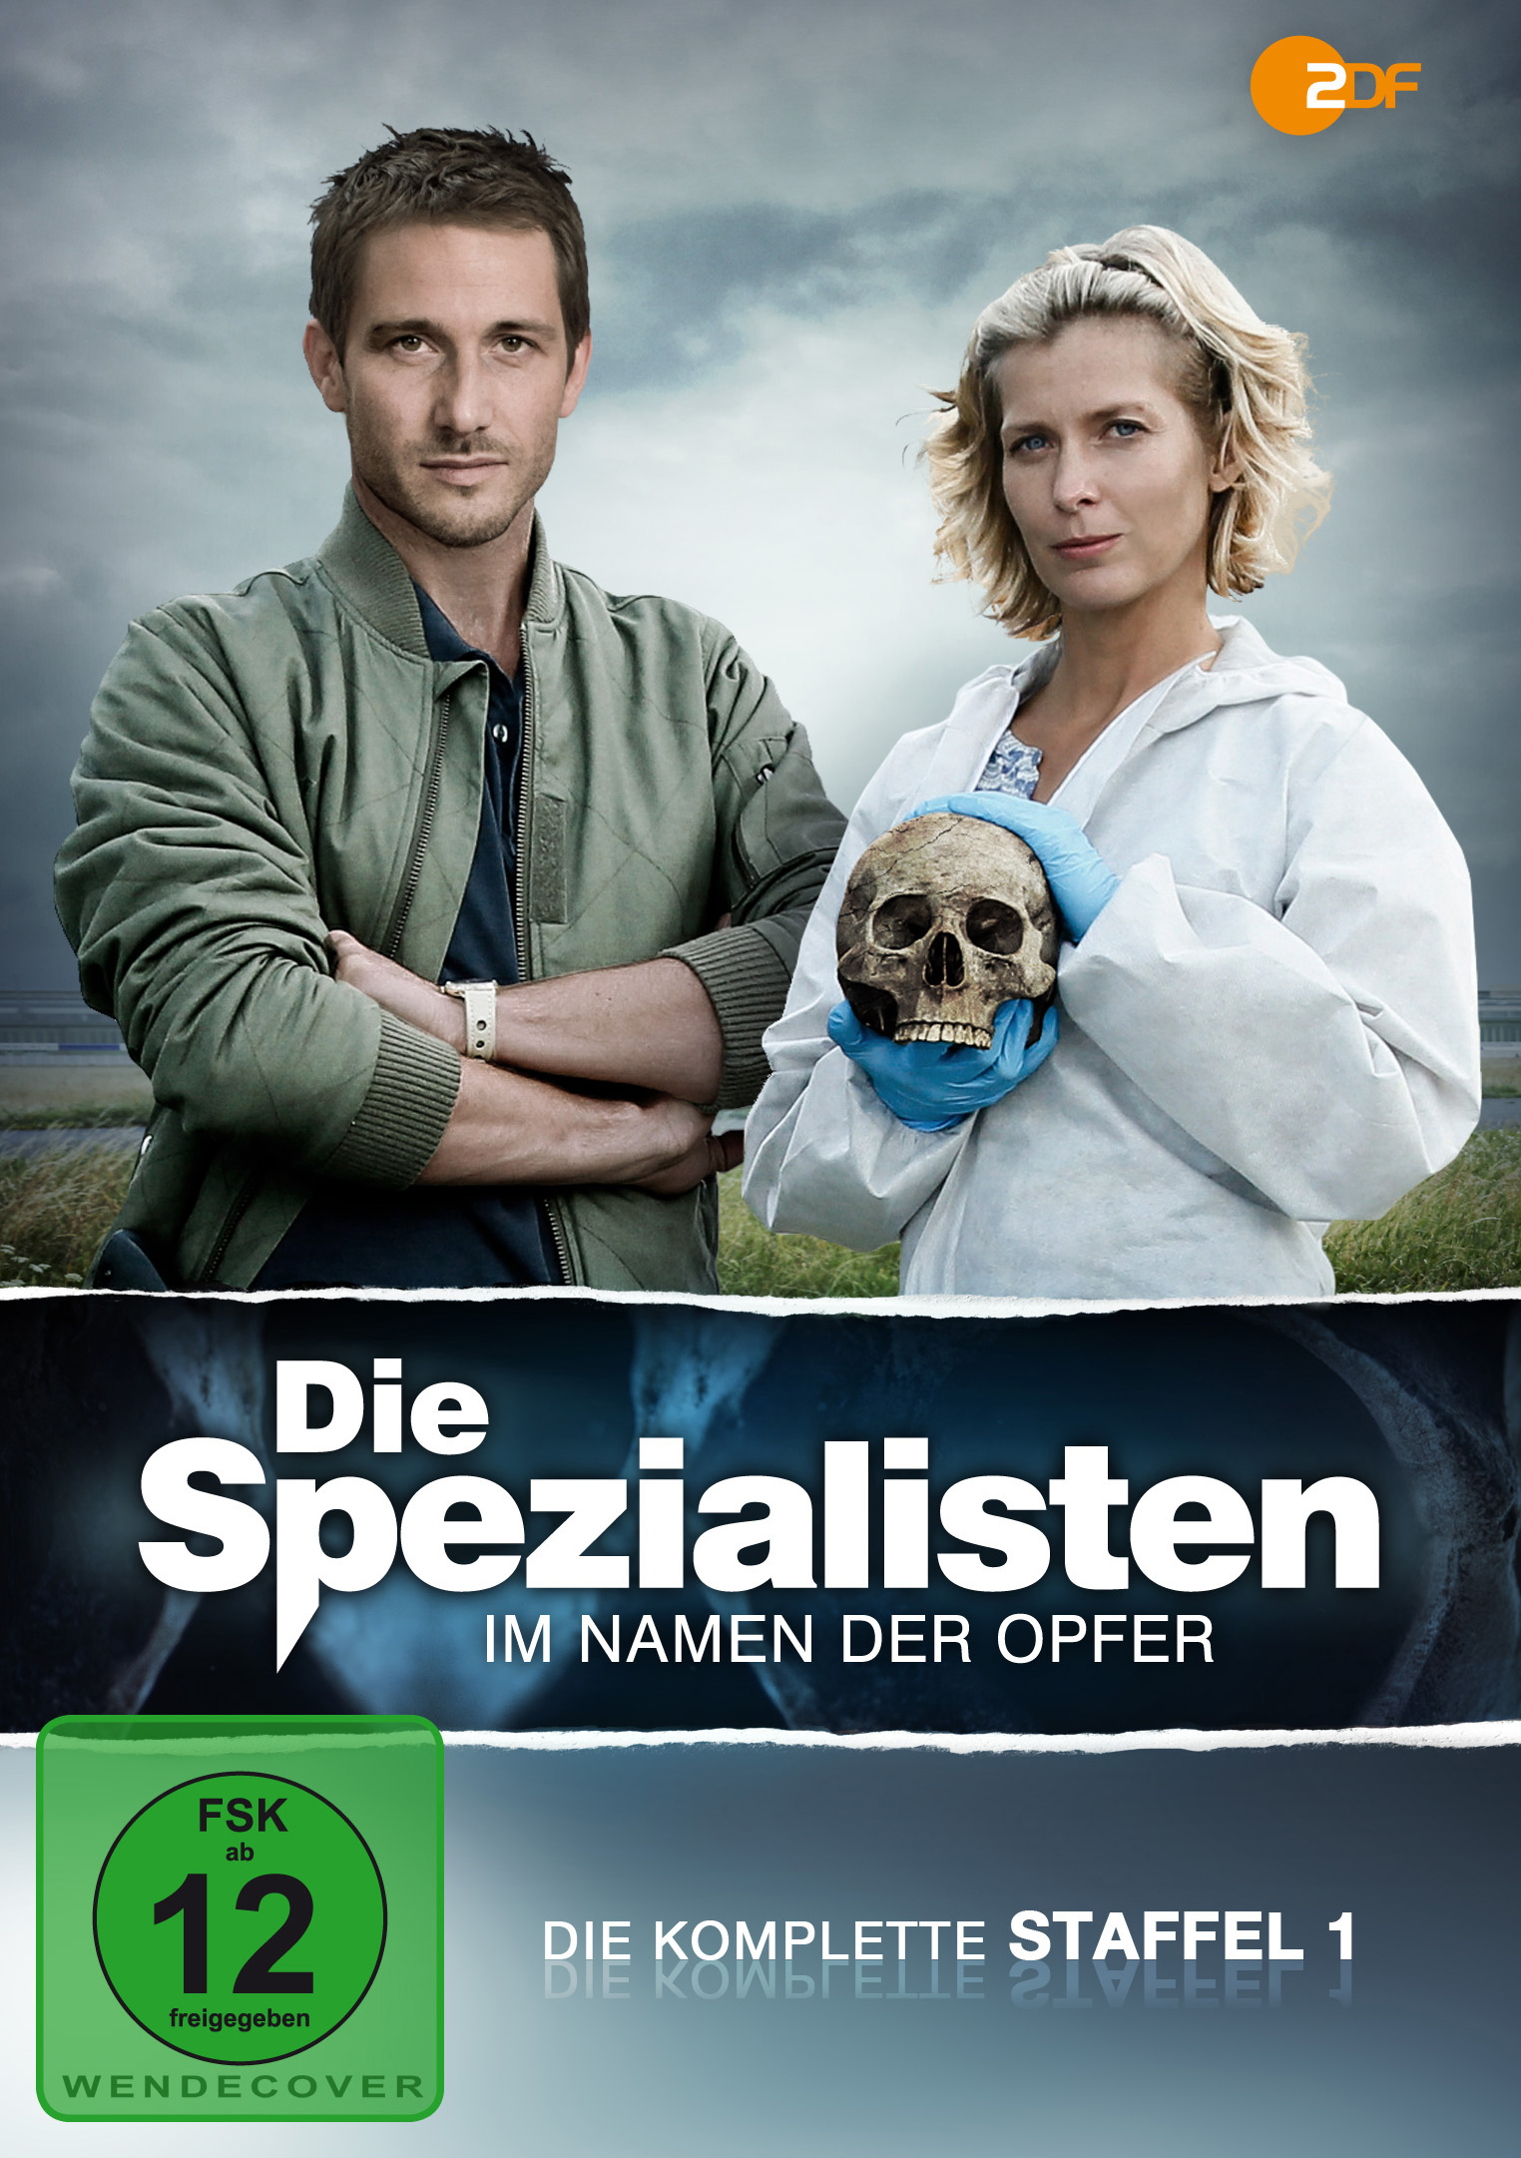 |  | Titel: | Die Spezialisten - Im Namen der Opfer - Staffel 1
 |  | Ggf. Originaltitel: | Die Spezialisten - Im Namen der Opfer - Staffel 1
 |  | Produktionsland: | Deutschland
 |  | Produktionsjahr: | 2016
 |  | Genre: | Krimiserie
 |  | Art.Nr.: | - |  | Medium: | 3x DVD9
 |  | Art.Nr: | 1005165PDM | EAN: | 426 0428 0 5165 7
 |  | Label: | Pandastorm (Edel) | VÖ: | 29.09.2017
 |  | Barcode: | 
 |  | Laufzeit: | 10 Folgen à 43 Min. / Gesamt 430 Min.
 |  | Bildformat: | 1,78:1 / 16:9
 |  | Tonformat: | Deutsch DD 2.0, Deutsche Hörfassung DD 2.0
 |  | FSK: | ab 12 Jahren beantragt
 |  | Untertitel: | Deutsch für Hörgeschädigte
 |  | Extras: | Kurz-Interviews mit den Hauptdarstellern, Rollenprofile, Originaltrailer
 |  | Trailershow: | -
Text: | „Sie haben ein Recht auf die Wahrheit!“ - Nach diesem Motto rollt das interdisziplinäre Spezial-Team des LKA Berlin um Rechtsmedizinerin Dr. Katrin Stoll (Valerie Niehaus) und Kriminalhauptkommissar Mirko Kiefer (David Rott) ungelöste Kriminalfälle wieder auf. Ihre Herausforderung: nicht nur den Täter zu ermitteln, sondern auch den Hinterbliebenen zu helfen. Denn erst wenn der Täter gefunden und das Motiv geklärt ist, werden die Angehörigen von ihrer quälenden Ungewissheit erlöst.  Die erfolgreiche und prominent besetzte Krimiserie „Die Spezialisten – Im Namen der Opfer“ verbindet in ihren packenden Fällen Kriminalistik, Rechtsmedizin und deutsche Geschichte.
Darsteller | Valerie Niehaus, David Rott, Katy Karrenbauer, Narges Rashidi, Henriette Richter-Röhl, Tobias Licht, Merlin Rose
Regisseur: | Gero Weinreuter, Nicolai Rohde, Kai Meyer-Ricks, Samira Radsi
Keyfacts: | ZDF-Krimiserie mit Starbesetzung: Valerie Niehaus, David Rott Henriette Richter-Röhl und Katy Karrenbauer  Bis zu 4,4 Millionen Zuschauer im ZDF Vorabendprogramm  Ein packender Mix aus Kriminalistik, Rechtsmedizin und deutscher Geschichte
Pressestimmen: | „Gut gemacht, sehr modern und mit richtig Tempo“ Focus  „Die neue Serie überzeugt mit einem Ermittlerteam, bei dem die Chemie stimmt“ Rtv.de  „Cooler Stil und gute Figurenzeichnung“ TV Spielfilm

